（征求意见稿）
起草单位 | ： | 黑龙江中央站黑嘴松鸡国家级自然保护区服务中心
联 系 人 | ： | 李显达
联系电话 | ： | 13845614675
电子信箱 | ： | njgflxd@126.com
黑龙江省地方标准
DB23
DB/T ××××—××××
鸟类追踪器佩戴技术规范

××××-××-××发布
××××-××-××实施
ICS ×××××××
B

黑龙江省市场监督管理局发布
目 次
前 言 Ⅱ
1 范围 1
2 规范性引用文件 1
3 工具和材料 1
4 操作技术 1
5 技术档案 3
附录A 追踪器规格型号及适用鸟种 4
附录B 鸟类追踪器佩戴记录表 5
附录C.1 追踪器采集数据各项指标含义 6
附录C.2 追踪器采集数据精度 6
附录D 追踪器佩戴示意图 7
附录E 鉴别摄影 9

前 言
本标准依据GB/T 1.1-2009的编写规则起草。
本标准由黑龙江省林业和草原局提出并归口。
本标准起草单位：黑龙江中央站黑嘴松鸡国家级自然保护区服务中心、黑龙江省濒危野生动物救护繁育中心、黑龙江省林业和草原局野生动植物保护处、湖南环球信士有限公司、北京林业大学生态与自然保护学院、哈尔滨广播电视大学、黑龙江省嫩江市人民政府森林防火指挥中心、黑龙江省林业职业技术学院、黑龙江大沾河湿地国家级自然保护区。
本标准主要起草人：李显达、李天芳、姜东涛、曹洪涛、潘丰、赵振柱、刘燕军、陈福元、周立波、陈峥嵘、高铭、姚恒彪、李显志、李想、谷彦昌。

鸟类追踪器佩戴技术规范

1 范围
本标准规定了鸟类追踪器佩戴的工具和材料、操作技术、技术档案。
本标准适用于鸟类追踪器佩戴。

2 规范性引用文件
下列文件对于本文件的应用是必不可少的。凡是注日期的引用文件，仅注日期的版本适用于本文件。凡是不注日期的引用文件，其最新版本（包括所有的修改单）适用于本文件。
LY/T 1291 活体动物运输要求

3 工具和材料

3.1 捕捉工具
根据捕捉对象进行选择，常用的包括：粘网、围网、吊网、翻网、抄网、脚套等，

3.2 追踪工具
追踪器、环志钳、金属环、塑料彩环、脚旗等。

3.3 记录工具
鸟类追踪器佩戴记录表、铅笔（2H）、数码相机等。

3.4 测量工具
电子天平、直尺等。

3.5 辅助用具
电子音响、放大镜、记录夹、辅助光源、101胶水、打火机、鸟袋、鸟笼、保定服等。

4 操作技术

4.1 鸟类捕捉
捕捉鸟类时必须确保鸟类安全，只能采用非损伤性捕捉，不可以使用化学药剂等因为不可控因素而导致鸟类伤害的捕捉方法。
使用粘网捕捉鸟类，其巡网间隔时间不超过30分钟。使用笼捕、套捕、翻网等方法，必须实时监控。
对于完全换羽的鸟类可以在换羽期进行捕捉。
为确保获得更多鸟类追踪信息，应该选择身体健壮的鸟类进行追踪。

4.2 鸟类临时储存
捕捉的鸟类在佩戴追踪器前的储存应该使用底部带有塑料带孔圆底的布袋、尼龙网或罩有黑色布袋的笼子、木箱等按照不同种类分别存放，好斗或凶猛的鸟类需要单独存放。佩戴追踪器时应给鸟套上眼罩。

4.3 环志
在为鸟类佩戴追踪器的同时，应该同时佩戴金属鸟环，大型鸟类应该同时佩戴彩环、彩色脚旗或翅标、颈环等，具体操作参照鸟类环志相关技术标准。

4.4 追踪器佩戴方式

4.4.1 背包式追踪器

4.4.1.1 背背式佩戴法
将可降解技术处理过的细绳从追踪器两端的小孔中穿过，绳子的两端分别从鸟右翅膀的前端和左翅膀的后端绕过，在胸部将绳子对接，在接口处沾上胶水、用针线等固定以防脱落，为防止绳子捆绑过紧影响研究对象的飞行能力，以中指和食指的2－3指指宽作为参考的松紧度。振翅频率较低的大型鸟类适宜采用背背式佩戴方式。

4.4.1.2 腰背式佩戴法
佩戴方法基本同背背式，将可降解材料处理过的细绳从追踪器两端的小孔中穿过，绳子的两端分别从鸟腿的前端和腿的后端绕过，在腹部将绳子对接，在接口处沾上胶水、用针线等固定以防脱落，为防止绳子捆绑过紧影响研究对象的飞行能力，以中指和食指的1-2指指宽作为参考的松紧度。振翅频率较高的中、小型鸟类适宜采用腰背式佩戴方式。

4.4.2 颈环式追踪器
天鹅、雁类等草食性鸟类颈部较长，适合佩戴颈环式追踪器。

4.4.3 腿环式追踪器
鹤、鹳等鸟类腿部较长，腿关节较粗，适宜佩戴腿环式追踪器。但要根据物种选择好合适内径的追踪器，不可过细，以防伤害鸟类的腿部。同时，也不能过粗，防止追踪器卡在腿关节上。

4.5 追踪器佩戴注意事项
a. 应选用具备防水、耐啄、耐磕碰，供电具备一定持久性的追踪器。
b. 采用太阳能供电的追踪器时应注意追踪器的高度，避免羽毛将太阳能电池板遮挡。
c. 追踪器佩戴前，应该确保追踪器电量充足。同时与追踪器技术服务人员及时沟通，对追踪器的定位、充电、数据回传等性能做全面检测，确保追踪器使用正常。对出现异常的追踪器，不能使用。
d. 捕食动物类（食虫类除外）的鸟类，追踪器重量不宜超过体重的3%；食谷类、食草类、食虫类、食腐类及腿环式佩戴的鸟类，跟踪器重量可以大于体重的3%，不宜超过5%。
e. 腰背式追踪器佩戴完，一定要将“兜裆羽”拉到绑绳上边，以免影响排便和交尾。
f. 操作人员应参加过专门的培训，具备鸟类分类学、形态学知识以及生活习性、栖息环境和捕捉技巧等。在为猛禽等危险性鸟类佩戴追踪器时要避免被其伤害。对于潜在疫源动物如猛禽、鸦类等，应注意防疫保护，必要时进行免疫注射。

4.6 操作过程的拍摄
为确保种类鉴别准确，性别、年龄判别无误以及日后获取其它信息，要对每只被追踪的鸟类进行拍照，拍照内容包括追踪器编号、金属环和彩环号、侧面全身、头部侧面特写（确保记录好虹膜）、展翅（背面、腹面）、腰部、尾部（背面、腹面）等。有条件的情况下，用记录仪或摄像机等设备全程拍摄记录。

4.7 放飞
佩戴完追踪器，经复查无误、信号反馈正常后方能将鸟放飞。放飞时，可将鸟放置地面、树枝上或水边，让其自行离开，切不可以抛扔。大型鸟类宜迎风（头朝风向）释放。释放时，前方不要有干扰，以免影响其飞出。
遇到不利天气，应该暂缓放飞，以确保鸟类安全。

5 技术档案
应建立技术档案，内容包括：工具和材料、操作技术。

附录A

（规范性附录）

追踪器规格型号及适用鸟种
单位：g、mm
佩戴方式 | 重量 | 高度 | 信号发  射方式 | 适用鸟种的体重 | 适用鸟种
腰背式 | 0.5-1 |  | VHF | 20g以下 | 燕雀类、鸲类、鹀类、伯劳类、大型莺类
腰背式 | 2 | 5.5 | VHF | 20-100g | 太平鸟、小型鸫类、松雀等大型雀类
腰背式 | 4-6 | 8 | GSM | 100-400g | 小型隼类、杜鹃类、小型鹬类、鸦类
腰背式 | 7-9 | 11 | GSM | 400-500g | 大型鹬类、隼类、雀鹰等中型鹰类、鹞类、小型鸮类
腰背式 | 10-13 | 11 | GSM | 500-1000g | 小型鹭类、小型鸭类
腰背式 | 14-17 | 25 | GSM | 500-1000g | 雉类、大型鸭类、大型鸮类、大型鹭类、鵟等
背背式 | 21-27 | 36 | GSM | 1000-1500g | 鹤、鹳、雁类、鸨类、天鹅等大型鸟类
背背式 | 40-60 | 50 | GSM | 1500g以上 | 雕、鹫等鹰类
颈环式 | 25-40 | 40 | GSM | 1000g以上 | 天鹅、雁类
腿环式 | 25-40 | 40 | GSM | 1000g以上 | 鹤、鹳类

附录B

（规范性附录）
鸟类追踪器佩戴记录表
鸟类追踪器佩戴单位： 追踪器佩戴地点： 东经： 北纬： 年度： 年 第 页，共 页
种名 | 跟踪器编号 | 跟踪器型号 | 金属环号 | 佩戴方式 | 彩环编号 | 捕捉方法 | 性别 | 年龄 | 日期 | 放飞  时间 | 健康  状况 | 测量 |  |  |  | 备注
 |  |  |  |  |  |  |  |  |  |  |  | 体重 | 体长 | 翅长 |  | 备注

附录C.1

（资料性附录）

追踪器采集数据各项指标含义
序号 | 指标参数 | 说明
1 | 时间 | 设备采集位点的时间（以北京时间为标准）
2 | 经度 | GPS的经度值，单位为度，精确到小数点后五位，使用WGS-84大地坐标系
3 | 纬度 | GPS的纬度值，单位为度，精确到小数点后五位，使用WGS-84大地坐标系
4 | 速度 | 单位为Km/h
5 | 航向 | 以正北方向为0°，顺时针方向所形成的夹角
6 | 高度 | 海平面为参考的海拔高度，在GPS为3D定位模式下该参数才有参考价值
7 | 温度 | 设备采集到的温度值，单位为摄氏度
8 | 电压 | 设备的电池电压
9 | 活动量 | 设备在一个采集周期内所运动的次数
10 | 精度 | GPS定位的精度，分A、B、C、D 、E 5个等级，详见下表
11 | HDOP | 水平精度因子，反映GPS定位误差，该参数越小GPS定位精度越高
12 | VDOP | 垂直精度因子

附录C.2

（资料性附录）

追踪器采集数据精度
（1）定位精度概述
定位精度是空间实体位置信息(通常为坐标)与其真实位置之间的接近程度。追踪器生产公司产品提供原始的GPS定位的精度因子数据，设备定位精度采用的是线性回归分析方法：Error=2.679243*HDOP+0.59144。
（2）精度等级和偏差
具体精度等级和偏差如下表：
A | B | C | D | E
5米 | 10米 | 20米 | 100米 | 2000米
（3）定位精度的可信度
卫星追踪器的定位精度的可信度为95%。

附录D

（规范性附录）

追踪器佩戴示意图

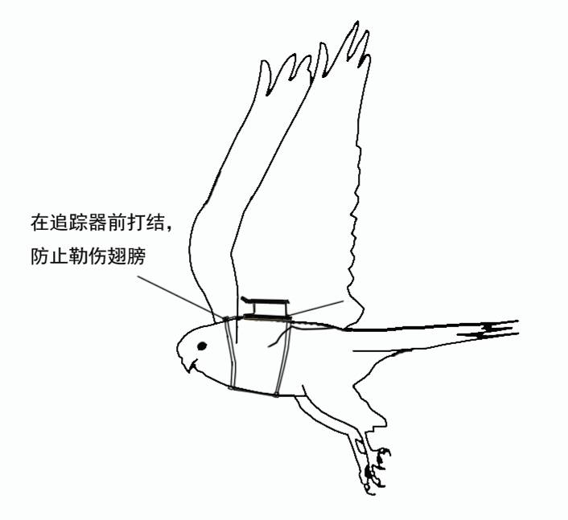
- 背背式
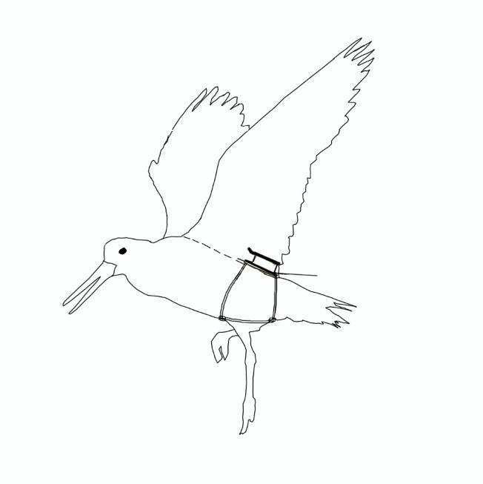
- 腰背式
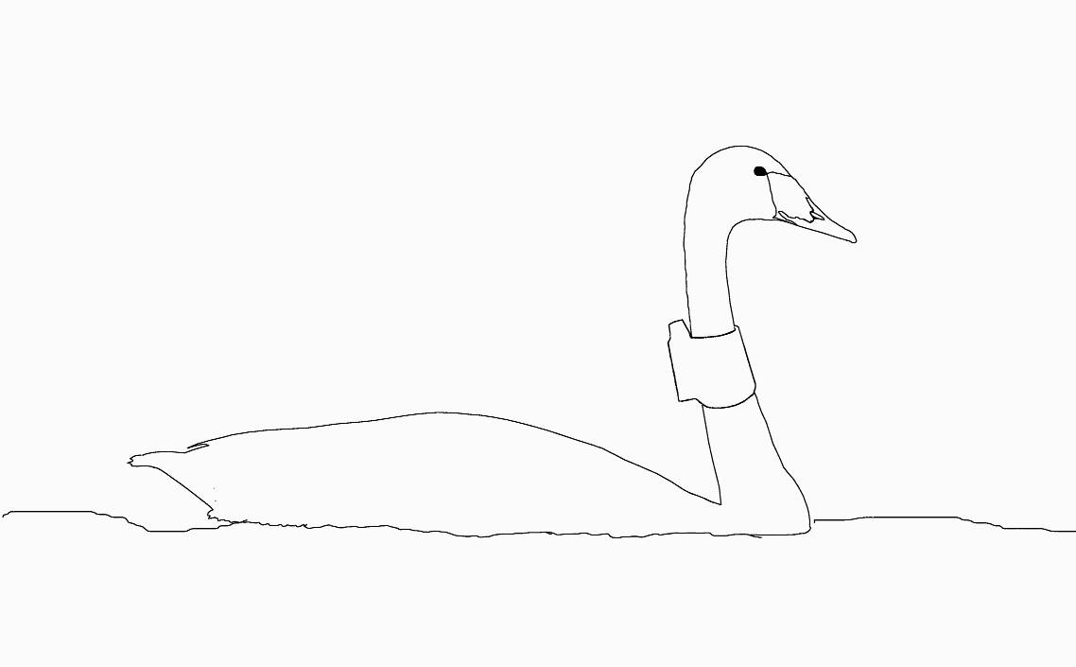
- 颈环式
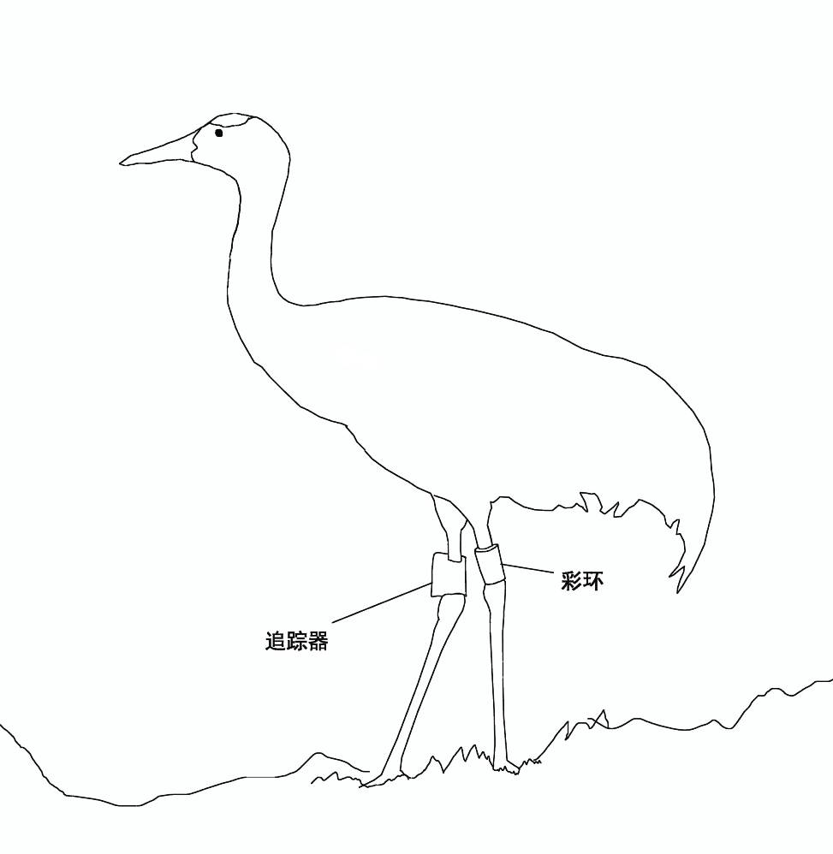
- 腿环式

附录E

（规范性附录）

鉴别摄影
- 鉴别摄影——侧面
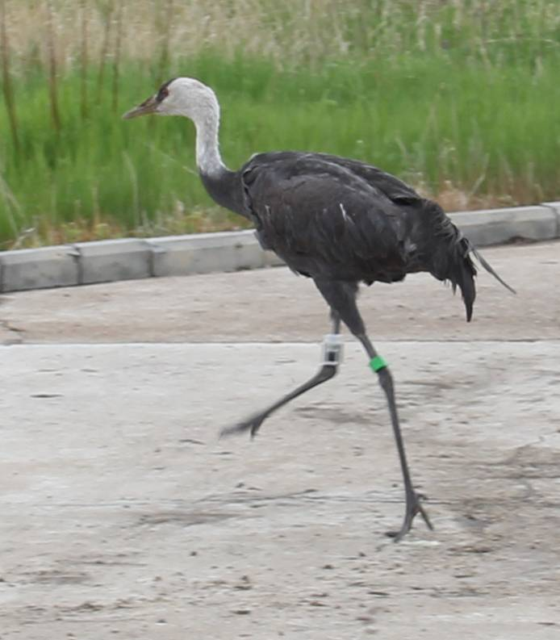
- 鉴别摄影——头部特写
